Міністерство освіти і науки України
Київський національний університет будівництва і архітектури

тЕОРІЯ електроприводА

Методичні вказівки
до виконання практичних завдань
для здобувачів першого (бакалаврського)
рівня вищої освіти
спеціальності 141 “Електроенергетика,
електротехніка та електромеханіка”
спеціалізації “ Електромеханічні
системи автоматизації”

Київ 2024

УДК
ББК
Ц

Укладач: Г.М. Голенков, канд. техн. наук, доцент;
Р.П. Бондар, д-р техн. наук, професор

Рецензент С.В. Іносов, канд. техн. наук, доцент
Відповідальний за випуск Л.І. Мазуренко, д-р техн. наук, професор, завідуючий кафедрою електротехніки та електроприводу.

Затверджено на засіданні кафедри електротехніки та електроприводу, протокол №9 від 10 квітня 2024 р.

Теорія електропривода. Методичні вказівки до виконання практичних завдань/Уклад.: Г.М. Голенков, Р.П. Бондар – К,:КНУБА, 2024. – 24 с.

Розглянуто основні методи розрахунку автоматизованого електроприводу молота багатофункціонального призначення для будівництва з коаксіально-лінійним асинхронним двигуном (М-КЛАД).
Призначено для здобувачів першого (бакалаврського) рівня вищої освіти спеціальності 141 “Електроенергетика, електротехніка та електромеханіка” спеціалізації “ Електромеханічні системи автоматизації” з метою використання під час розрахунку та розробки функціональної схеми управління автоматизованим електроприводом молота багатофунк-ціонального призначення та закріплення теоретичного курсу.

Загальні положення
Метою виконання студентами практичних завдань згідно з нормами робочої навчальної програми з курсу “Автоматизація та комп’ютерно-інтерговані технології” під назвою "Автоматизований гідро-, пневмо- та електроприводи" є підготовка висококваліфікованих спеціалістів для будівельної галузі народного господарства з глибокими знаннями з питань автоматизації будівництва, теорії й практики застосування спеціальних електричних машин, зокрема, лінійних асинхронних електродвигунів (ЛАД) та електроприводу в сучасних технологіях. При цьому студенти повинні осмислити та вивчити теоретичні питання, опрацювати наукову літературу та провести моделювання за допомогою комп’ютерних технологій.

Короткий зміст практичного завдання
на тему: “Автоматизований електропривод молоту з коаксіально-лінійним асинхронним двигуном”
- Розрахунок тягової характеристики лінійного асинхронного електродвигуна (ЛАД).
- Розрахунок перехідних процесів ЛАД графоаналітичним методом.
- Розрахунок місця розташування давачів контролю положення бігуна молота.
- Розробка алгоритму управління електроприводом молоту з коаксіально-лінійним асинхронним двигуном.
- Розробка функціональної схеми управління електроприводом молоту з коаксіально-лінійним асинхронним двигуном.

Інші питання щодо виконання практичного завдання:
- Термін початку роботи - 5 тиждень.
- Термін закінчення роботи - 18 тиждень.
- Обсяг завдання - 15..17 сторінок формату А4.
- Орієнтовна трудомісткість - 10..14 годин.
- Студенти виконують роботу відповідно до варіанта (див. таблицю) згідно двом останнім цифрам залікової книжки.
- Рисунки механізмів додаються згідно з варіантом:
(1..6; 37..43 - рис.1); (7..13; 44..50 - рис.2); (14..21; 51..57 - рис.3); (22..27; 57..63 - рис.4); (28..32; 63..69 - рис.5); (33..36; 70..75 - рис.6);
- При виконанні роботи для усіх варіантів: напруга U=220 В; частота мережі f=50 Гц; число фаз m₁=3.
- Розрахунок робіт і креслення виконують відповідно до Держстандарту.

Таблиця 1
Варіанти до розрахунку лінійного асинхронного електродвигуна
№  вар | Параметри лінійного асинхронного двигуна
№  вар | V,м/с | N | P | $R_{1}$,Ом | $R_{2}^{'}$,Ом | $R_{μ}$,Ом | $Х_{1}$,Ом | $Х_{2}^{'}$,Ом | $Х_{μ}$,Ом | Н, м
1 | 2 | 3 | 4 | 5 | 6 | 7 | 8 | 9 | 10 | 11
1 | 6.6 | 2 | 6 | 0.105 | 0.403 | 3.023 | 0.411 | 1.381 | 0.835 | 1.5
2 | 6.5 | 2 | 6 | 0.106 | 0.404 | 3.033 | 0.412 | 1.382 | 0.836 | 1.4
3 | 6.4 | 2 | 6 | 0.107 | 0.405 | 3.034 | 0.413 | 1.383 | 0.837 | 1.3
4 | 6.3 | 2 | 6 | 0.108 | 0.406 | 3.035 | 0.414 | 1.384 | 0.838 | 1.2
5 | 6.2 | 2 | 6 | 0.109 | 0.407 | 3.036 | 0.415 | 1.385 | 0.839 | 1.1
6 | 6.0 | 3 | 5 | 0.110 | 0.408 | 3.037 | 0.416 | 1.386 | 0.840 | 1.3
7 | 6.7 | 3 | 5 | 0.105 | 0.409 | 3.038 | 0.417 | 1.387 | 0.839 | 1.4
8 | 6.8 | 3 | 5 | 0.106 | 0.410 | 3.039 | 0.418 | 1.388 | 0.838 | 1.3
9 | 6.9 | 4 | 4 | 0.107 | 0.411 | 3.040 | 0.419 | 1.389 | 0.837 | 1.3
10 | 7.0 | 3 | 4 | 0.108 | 0.412 | 3.031 | 0.420 | 1.390 | 0.836 | 1.5
11 | 6.6 | 2 | 4 | 0.109 | 0.413 | 3.030 | 0.410 | 1.389 | 0.835 | 1.4
12 | 6.5 | 2 | 4 | 0.110 | 0.414 | 3.029 | 0.409 | 1.388 | 0.834 | 1.3
13 | 6.4 | 2 | 3 | 0.105 | 0.415 | 3.028 | 0.408 | 1.387 | 0.833 | 1.5
14 | 6.3 | 2 | 3 | 0.106 | 0.403 | 3.027 | 0.407 | 1.386 | 0.832 | 1.3
15 | 6.2 | 4 | 3 | 0.107 | 0.404 | 3.026 | 0.406 | 1.385 | 0.831 | 1.4
16 | 6.1 | 4 | 3 | 0.108 | 0.405 | 3.027 | 0.407 | 1.384 | 0.830 | 1.4
17 | 6.6 | 4 | 4 | 0.109 | 0.406 | 3.028 | 0.404 | 1.383 | 0.829 | 1.5
18 | 6.7 | 4 | 4 | 0.150 | 0.407 | 3.025 | 0.403 | 1.382 | 0.828 | 1.3
19 | 6.8 | 4 | 4 | 0.106 | 0.408 | 3.024 | 0.404 | 1.381 | 0.827 | 1.4
20 | 6.9 | 3 | 4 | 0.107 | 0.409 | 3.025 | 0.405 | 1.380 | 0.826 | 1.4
21 | 7.0 | 3 | 6 | 0.108 | 0.410 | 3.026 | 0.406 | 1.379 | 0.825 | 1.3
22 | 6.6 | 3 | 6 | 0109 | 0.411 | 3.027 | 0.407 | 1.378 | 0.824 | 1.3
23 | 6.5 | 2 | 6 | 0.110 | 0.412 | 3.028 | 0.408 | 1.377 | 0.823 | 1.4
24 | 6.4 | 2 | 6 | 0.10 5 | 0.413 | 3.029 | 0.409 | 1.376 | 0.822 | 1.4
25 | 6.3 | 2 | 6 | 0.106 | 0.414 | 3.029 | 0.410 | 1.375 | 0.821 | 1.3
26 | 6.2 | 3 | 4 | 0.107 | 0.415 | 3.030 | 0.411 | 1.372 | 0.820 | 1.4
27 | 6.1 | 3 | 4 | 0.110 | 0.416 | 3.029 | 0.407 | 1.376 | 0.823 | 1.5
28 | 6.3 | 2 | 6 | 0.109 | 0.415 | 3.020 | 0.410 | 1.375 | 0.821 | 1.3
29 | 6.2 | 3 | 5 | 0.107 | 0.416 | 3.030 | 0.411 | 1.372 | 0.820 | 1.4
30 | 6.1 | 3 | 4 | 0.118 | 0.416 | 3.020 | 0.407 | 1.376 | 0.820 | 1.5
31 | 7.0 | 3 | 6 | 0.108 | 0.422 | 3.026 | 0.406 | 1.379 | 0.825 | 1.0
32 | 6.6 | 3 | 6 | 0109 | 0.423 | 3.027 | 0.407 | 1.378 | 0.824 | 1.1
33 | 6.5 | 2 | 6 | 0.110 | 0.424 | 3.028 | 0.408 | 1.377 | 0.823 | 1.2
34 | 6.4 | 2 | 6 | 0.10 5 | 0.425 | 3.029 | 0.409 | 1.376 | 0.822 | 0.9
35 | 6.3 | 2 | 6 | 0.106 | 0.426 | 3.029 | 0.410 | 1.375 | 0.821 | 1.3
36 | 6.2 | 3 | 4 | 0.107 | 0.427 | 3.030 | 0.411 | 1.372 | 0.820 | 1.0
37 | 6.1 | 3 | 4 | 0.110 | 0.428 | 3.029 | 0.407 | 1.376 | 0.823 | 0.9

Продовження таблиці 1
№  вар | Параметри лінійного асинхронного двигуна
№  вар | V,м/с | N | P | $R_{1}$,Ом | $R_{2}^{'}$,Ом | $R_{μ}$,Ом | $Х_{1}$,Ом | $Х_{2}^{'}$,Ом | $Х_{μ}$,Ом | Н, м
1 | 2 | 3 | 4 | 5 | 6 | 7 | 8 | 9 | 10 | 11
38 | 6.6 | 2 | 6 | 0.101 | 0.403 | 3.023 | 0.412 | 1.381 | 0.835 | 1.5
39 | 6.5 | 2 | 6 | 0.106 | 0.404 | 3.033 | 0.412 | 1.382 | 0.836 | 1.4
40 | 6.4 | 2 | 6 | 0.107 | 0.401 | 3.034 | 0.413 | 1.383 | 0.832 | 1.3
41 | 6.3 | 2 | 6 | 0.102 | 0.406 | 3.031 | 0.414 | 1.384 | 0.838 | 1.2
42 | 6.2 | 2 | 6 | 0.109 | 0.407 | 3.036 | 0.411 | 1.385 | 0.833 | 1.1
43 | 6.0 | 3 | 5 | 0.110 | 0.402 | 3.037 | 0.416 | 1.381 | 0.840 | 1.3
44 | 6.7 | 3 | 5 | 0.103 | 0.409 | 3.038 | 0.417 | 1.387 | 0.831 | 1.4
45 | 6.8 | 3 | 5 | 0.106 | 0.413 | 3.032 | 0.418 | 1.388 | 0.838 | 1.3
46 | 6.9 | 4 | 4 | 0.107 | 0.411 | 3.043 | 0.419 | 1.382 | 0.837 | 1.3
47 | 7.0 | 3 | 4 | 0.108 | 0.422 | 3.034 | 0.420 | 1.390 | 0.832 | 1.5
48 | 6.6 | 2 | 4 | 0.109 | 0.413 | 3.030 | 0.410 | 1.389 | 0.835 | 1.4
49 | 6.5 | 2 | 4 | 0.110 | 0.414 | 3.029 | 0.409 | 1.383 | 0.834 | 1.3
50 | 6.4 | 2 | 3 | 0.107 | 0.415 | 3.023 | 0.408 | 1.382 | 0.833 | 1.5
51 | 6.3 | 4 | 3 | 0.106 | 0.403 | 3.027 | 0.409 | 1.386 | 0.833 | 1.3
52 | 6.2 | 4 | 3 | 0.117 | 0.407 | 3.036 | 0.407 | 1.385 | 0.831 | 1.4
53 | 6.1 | 4 | 3 | 0.108 | 0.405 | 3.027 | 0.407 | 1.382 | 0.830 | 1.4
54 | 6.6 | 4 | 4 | 0.109 | 0.406 | 3.028 | 0.404 | 1.383 | 0.822 | 1.5
55 | 6.7 | 4 | 4 | 0.105 | 0.407 | 3.025 | 0.403 | 1.392 | 0.828 | 1.3
56 | 6.8 | 4 | 4 | 0.109 | 0.408 | 3.034 | 0.404 | 1.381 | 0.827 | 1.4
57 | 6.9 | 3 | 4 | 0.107 | 0.409 | 3.025 | 0.405 | 1.380 | 0.836 | 1.4
58 | 7.0 | 3 | 6 | 0.108 | 0.412 | 3.026 | 0.416 | 1.379 | 0.825 | 1.3
59 | 6.6 | 3 | 6 | 0109 | 0.411 | 3.027 | 0.407 | 1.393 | 0.824 | 1.3
60 | 6.5 | 2 | 6 | 0.090 | 0.422 | 3.028 | 0.408 | 1.377 | 0.833 | 1.4
61 | 6.4 | 2 | 6 | 0.095 | 0.413 | 3.029 | 0.400 | 1.376 | 0.822 | 1.4
62 | 6.3 | 2 | 6 | 0.106 | 0.424 | 3.039 | 0.410 | 1.395 | 0.821 | 1.3
63 | 6.2 | 3 | 4 | 0.107 | 0.418 | 3.030 | 0.411 | 1.372 | 0.830 | 1.4
64 | 6.1 | 3 | 4 | 0.120 | 0.416 | 3.029 | 0.417 | 1.396 | 0.823 | 1.5
65 | 6.6 | 3 | 6 | 0.109 | 0.421 | 3.027 | 0.417 | 1.370 | 0.834 | 1.3
66 | 6.5 | 2 | 6 | 0.110 | 0.412 | 3.038 | 0.408 | 1.397 | 0.824 | 1.4
67 | 6.5 | 2 | 6 | 0.111 | 0.404 | 3.033 | 0.412 | 1.382 | 0.836 | 1.4
68 | 6.4 | 2 | 6 | 0.112 | 0.401 | 3.034 | 0.413 | 1.383 | 0.832 | 1.2
69 | 6.3 | 2 | 6 | 0.113 | 0.406 | 3.031 | 0.414 | 1.384 | 0.838 | 1.0
70 | 6.2 | 2 | 6 | 0.114 | 0.407 | 3.036 | 0.411 | 1.385 | 0.833 | 1.0
71 | 6.0 | 3 | 5 | 0.115 | 0.402 | 3.037 | 0.416 | 1.381 | 0.840 | 1.1
72 | 6.7 | 3 | 5 | 0.116 | 0.409 | 3.038 | 0.417 | 1.387 | 0.831 | 1.2
73 | 6.8 | 3 | 5 | 0.117 | 0.413 | 3.032 | 0.418 | 1.388 | 0.838 | 1.1
74 | 6.1 | 4 | 3 | 0.101 | 0.405 | 3.027 | 0.407 | 1.377 | 0.830 | 1.4
75 | 6.4 | 2 | 6 | 0.118 | 0.423 | 3.029 | 0.409 | 1.376 | 0.832 | 1.0
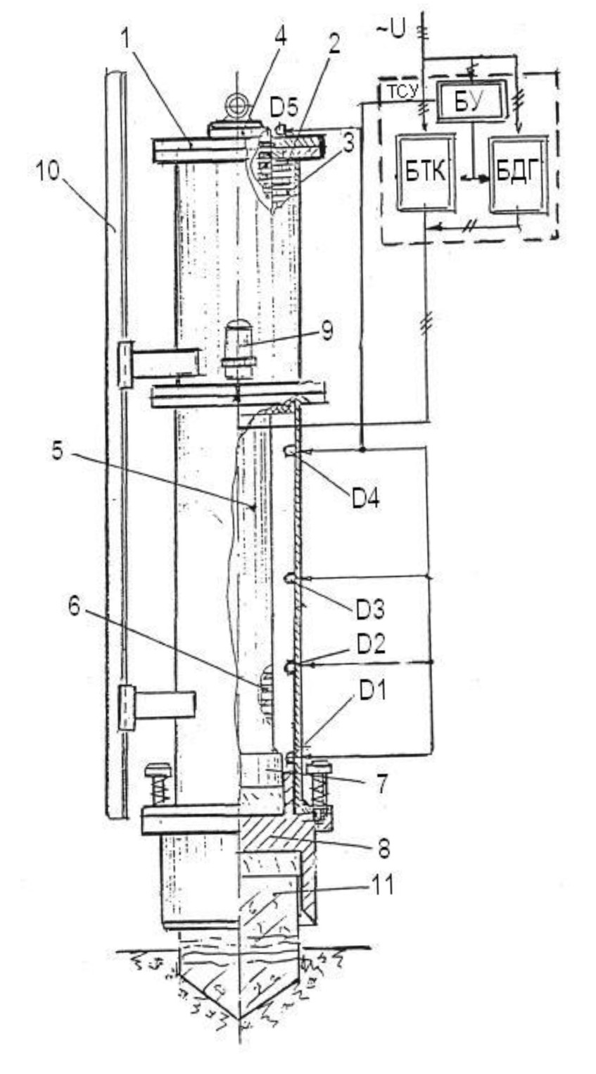
Рис.1. Молот (М-КЛАД) для занурення паль:
1 – корпус молота; 2 – статор ЛАД; 3 – обмотка статора ЛАД; 4 – бігун (ударник); 5 – сердечник бігуна; 6 – обмотка (кільце) бігуна; 7 – п'ята бігуна (ударника); 8 – наголовник (ковадло); 9 – кабельний ввід; 10 – направляюча; 11 – паля; D1-D5 – давачі положення; ТСУ – тиристорна станція управління; БУ – блок управління; БТК – безконтактний тиристорний комутатор; БДГ – блок динамічного гальмування.
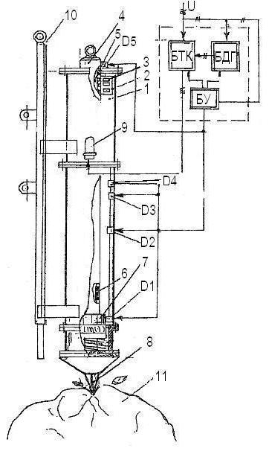
Рис.2. Молот (М-КЛАД) для руйнування негабаритного матеріалу:
1 – корпус молота; 2 – статор ЛАД; 3 – обмотка статора ЛАД; 4 – бігун (ударник); 5 – сердечник бігуна; 6 – обмотка (кільце) бігуна; 7 – п’ята бігуна (ударника); 8 – робочий інструмент; 9 – кабельний ввід; 10 – направляюча; 11 – негабаритний матеріал; D1-D5 – давачі положення; БУ – блок управління; БТК – безконтактний тиристорний комутатор; БДГ – блок динамічного гальмування.
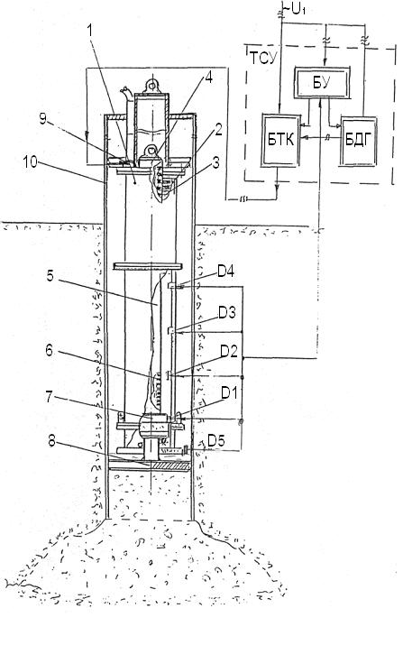
Рис.3. Молот (М-КЛАД) для ущільнення п’яти буронабивної палі:
1-корпус молота; 2-статор; 3-обмотка статора; 4-бігун (ударник); 5-сердечник бігуна; 6-обмотка (кільце) бігуна; 7-п’ята бігуна (ударника); 8-ущільнювач; 9-кабельний ввід; 10-дзвін; D1-D4 – давачі положення; D5 - давач рівня; ТСУ – тиристорна станція управління; БУ – блок управління; БТК – безконтактний тиристорний комутатор; БДГ – блок динамічного гальмування.
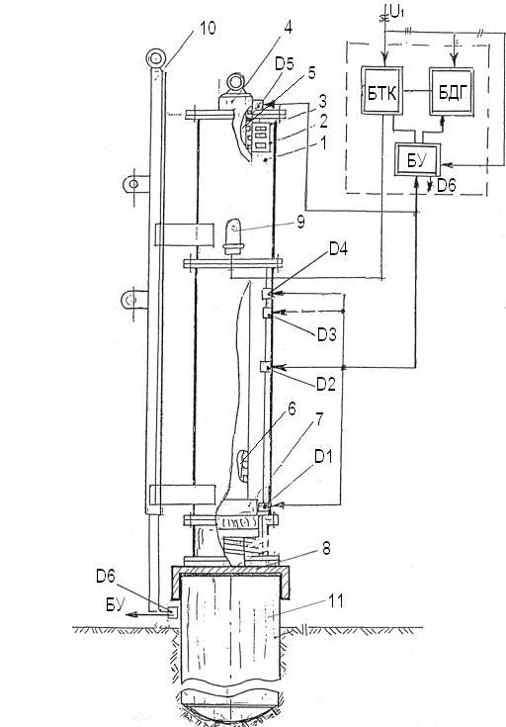

Рис.4. Молот (М-КЛАД) для занурення металевої труби:
1 – корпус молота; 2 – статор ЛАД; 3 – обмотка статора ЛАД; 4 – бігун (ударник); 5 – сердечник бігуна; 6 – обмотка (кільце) бігуна; 7 – п’ята бігуна (ударника); 8 – наголовник; 9 – кабельний ввід; 10 – направляюча; 11 – труба; D1-D5 – давачі положення; D6 – давач обмеження; БУ – блок управління; БТК – безконтактний тиристорний комутатор; БДГ – блок динамічного гальмування.
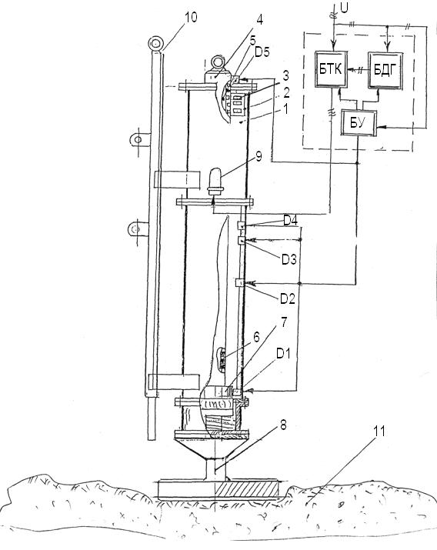
Рис.5. Молот (М-КЛАД) для ущільнення ґрунтів:
1 – корпус молота; 2 – статор ЛАД; 3 – обмотка статора; 4 – бігун (ударник); 5 – сердечник бігуна; 6 – обмотка (кільце); 7 – п’ята ударника (бігуна); 8 – ковадло (ущільнювач); 9 – кабельний ввід; 10 –направляюча;11 – ґрунт; D1-D5 – давачі положення; БУ – блок управління; БТК – безконтактний тиристорний комутатор; БДГ – блок динамічного гальмування.
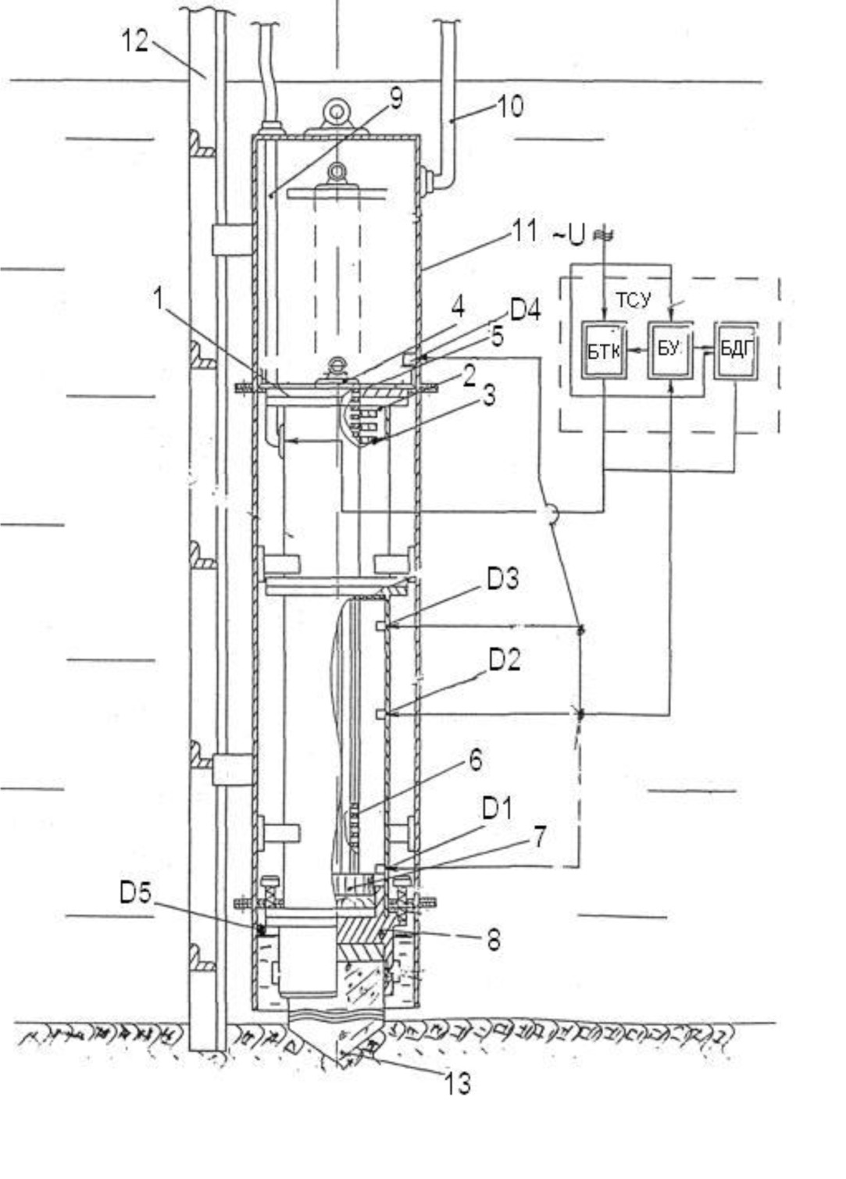
Рис.6. Молот (М-КЛАД) для занурення палі під водою:
1 – корпус молота; 2 – статор ЛАД; 3 – обмотка статора; 4 – бігун (ударник); 5 – сердечник бігуна; 6 – обмотка (кільце); 7 – п’ята ударника (бігуна); 8 – наголовник; 9 – кабельний ввід; 10 – трубопровід для нагнітання повітря; 11 – дзвін; 12 – направляюча; 13 –паля; D1-D4 – давачі положення; D5 – давач рівня; БУ – блок управління; БТК – безконтактний тиристорний комутатор; БДГ – блок динамічного гальмування.

Математичне моделювання перехідних процесів роботи електроприводу молоту з коаксіально-лінійним асинхронним двигуном

Вступ

Існуючі будівельні машини та обладнання, такі як: пристрої для забивання паль, руйнування негабаритного матеріалу тощо (пристрої ударної дії), через недосконалість комунікації енергії (плин масла та палива по трубопроводах), вихід відпрацьованих газів в атмосферу, а також низького рівня автоматизації не дозволяють підвищити їх техніко- економічні показники [10, 11, 13 - 17].

Перспективним із точки зору покращення техніко-економічних показників цих машин є приводи виконавчих механізмів на основі лінійних асинхронних електродвигунів (ЛАД) [3].

В роботах [4,5] та ін. проаналізовані електромагнітні процеси, що протікають у ЛАД, та систематизовані чисельні методи розрахунку основних тягових характеристик при різних режимах роботи з урахуванням "крайового ефекту".

Однак, були недостатньо змодельовані електромагнітні процеси, пов'язані із вмиканням та вимиканням привода ЛАД при роботі електромагнітного молота, наприклад, молота для забивання паль. Тобто не була змодельована оптимальна оцінка енергетичних параметрів, пов'язаних із перехідними електромагнітними процесами, які очевидні при роботі механізмів ударної дії [3], що ускладнює автоматизацію процесу роботи молота.

Отже, при виконанні розрахунково-графічної роботи студентам пропонується розрахувати тягову характеристику ЛАД, визначити перехідні процеси роботи молота, місця розташування давачів контролю положення бігуна молоту та розробити алгоритм і функціональну схему управління молотом.

При виконанні індивідуального завдання студенти можуть використати літературу [1-18] та запропоновану нижче методику у вигляді математичної моделі, яка представлена у даній роботі.

Розрахунок тягової характеристики ЛАД
Молот (М-КЛАД) працює наступним чином. На обмотку індуктора коаксіально-лінійного двигуна через тиристору станцію управління подається змінний струм, який виклає появу магнітного поля, що біжить вздовж статора. При взаємодії магнітного поля з індукційним струмом вторинного контура виникає електромагнітне тягове зусилля, яке призводить до руху бігуна у певну сторону.
Для керуванням роботою молоту використовується схему управління, яка містить блок управління, безконтактний тиристорний комутатор, блок динамічного гальмування та давачі положень (рис. 1 – 6 ).

Давачі D1-D4 дозволяють за заданою програмою вмикати та вимикати ЛАД, фіксуючи при цьому місце розташування бігуна та використання його у якості ударника, який міг би розвинути максимальну енергію удару. З метою визначення місця оптимального розташування давачів на шляху руху бігуна необхідно провести дослідження, пов'язані з перехідними процесами роботи приводу молоту.
Для розрахунку математичної моделі роботи молота застосуємо графоаналітичний метод [7].
Для цього складається диференційне рівняння руху бігуна ЛАД молоту, наприклад, для забивання паль (його параметри взяті з варіантів завдань):
$F_{\text{ем}(s)}±F_{c}=m\frac{\text{dV}}{\text{dt}},$ (1)
де $F_{\text{ем}(s)}$-електромагнітне тягове зусилля ЛАД, Н;
$F_{c}={F_{\text{ем}(s)}}/{1,3}$- сила опору (номінальне зусилля), Н;
$m=F{}/g$- маса бігуна, кг;
$g$- прискорення вільного падіння, м/c²;
Електромагнітне тягове зусилля обчислюється за формулою :
$\begin{aligned}F_{\text{ем}}=\frac{{\text{Nm}}_{1}U_{1}^{2}R_{2}\text{'/}s}{V_{1}((R_{1}+R_{2}^{'}/s+{ξR}_{μ})^{2}+(X_{1}+X_{2}'+{ξX}_{μ})^{2})}+ \\ +\frac{{Nξm}_{1}U_{1}^{2}(R_{2}'/s+R_{1}/(2s−1))}{V_{1}((R_{1}+R_{2}\text{'/}s+R_{1}/{(2s−1))}^{2}+(X_{1}+X_{2}')^{2})}\end{aligned}$ (2)
де $m_{1}$- число фаз;
$U_{1}$- напруга живлення, В;
$V_{1}$ - швидкість магнітного поля статора, що біжить, м/c;
$f$- частота мережі, Гц;
$R_{1},X_{1}$- активний та індуктивний опори обмоток індуктора (статора), Ом;
$R_{2}\text{',}X_{2}'$- приведені активний та індуктивний опори обмоток бігуна до обмоток індуктора, Ом;
$R_{μ},X_{μ}$- активний та індуктивний опори контуру намагнічування, Ом;
$ξ=\frac{1}{2p}−$коефіцієнт несиметричності струмів вторинного контуру, де $p$-число пар полюсів;
$s=\frac{V_{1}−V}{V_{1}}−$ ковзання, де $V$- швидкість бігуна, м/c;
$N$- кількість паралельно ввімкнених двигунів;
За формулою (2) робиться розрахунок характеристики при зміні ковзання s від 1 до -0,05 і будується тягова характеристика $F=f(V)$(рис.7).
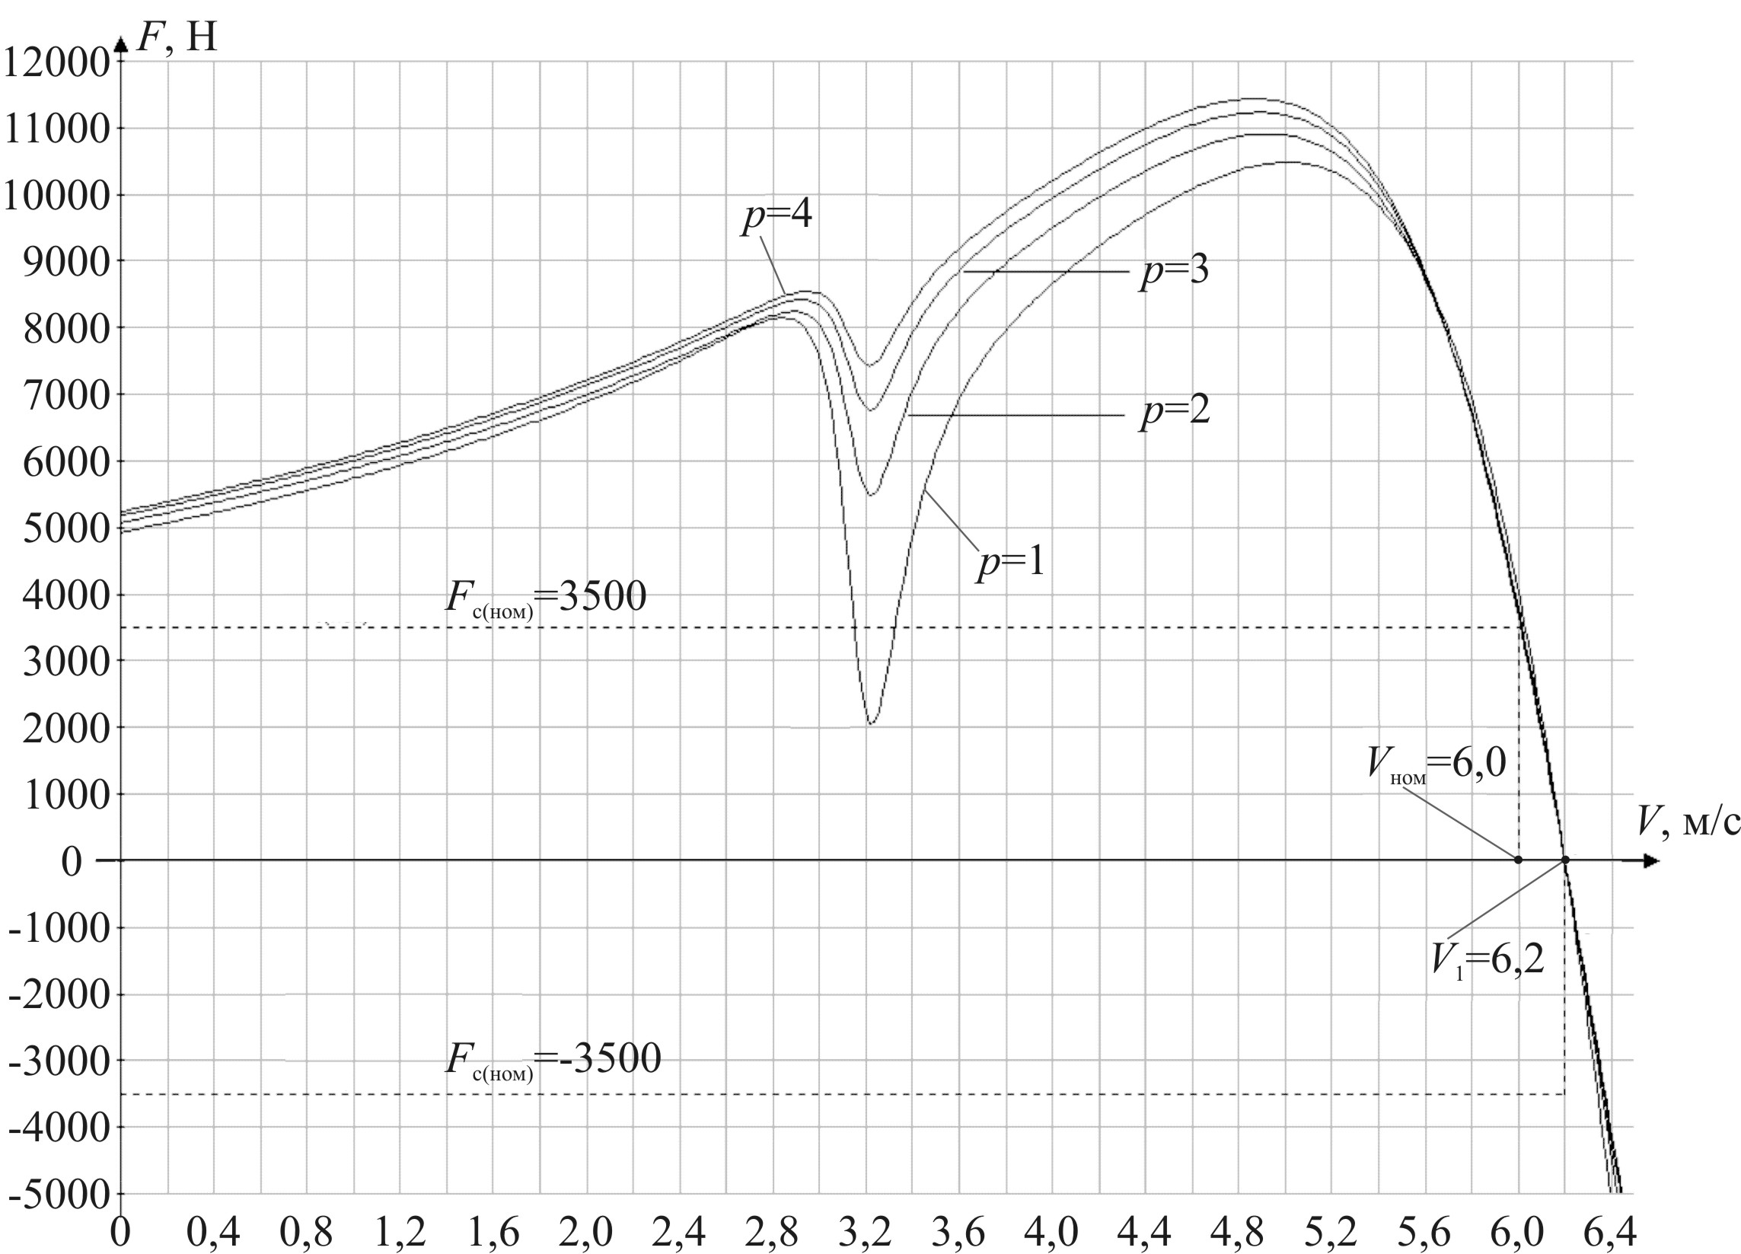

Рис.7 Типова тягова характеристика ЛАД.

Розрахунок перехідних процесів роботи ЛАД графоаналітичним методом
Для визначення часу перехідного процесу проведемо деякі перетворення у рівнянні (1):
$F_{\text{ем}(s)}±F_{c}=m[\underline{a}(s)±g]$, (3)
де $\underline{a}(s)$- прискорення, що створюється електромагнітним полем, м/c²;
Скоротимо ліву та праву частину рівняння на m. Замінимо вираз $[\underline{a}(s)±g]$ на a.
$a=[F_{\text{ем}(s)}±F_{c}]/m$, (4)
або
$a=\frac{\text{dV}}{\text{dt}}\text{.}$ (5)
Перетворимо вираз (5) : $\text{adt}=\text{dV}$, $\text{dt}=a^{−1}\text{dV}$.
Проінтегрувавши ліву і праву частини попереднього виразу, отримаємо :
$\int_{0}^{t_{н}}{\text{dt}}=\int_{0}^{V_{н}}{a^{−1}}\text{dV}\text{.}$ (6)
Остаточно :
$t_{п}=a^{−1}\int_{0}^{V_{н}}{\text{dV},}$ (7)
де $t_{п}−$час перехідного процесу,с; $V_{н}−$номінальна швидкість бігуна, м/c.
Отриманий інтеграл незручний для подальших розрахунків, тому запишемо його у вигляді суми :
$t=a^{−1}\int_{0}^{V_{y}}{\text{dV}=\sum_{i=1}^{n}{{Δt}_{i}}}$ (8)
${Δt}_{i}=\frac{(a_{i}^{−1}+a_{i−1}^{−1})}{2}\frac{V_{\text{max}}}{n}$ , (9)
де n - число відрізків, на які розбивається інтервал побудови.
Для наближеного обчислення значення цього інтегралу застосуємо метод трапецій [7].
Наступним етапом буде розрахунок руху бігуна вгору (рис.8):
$[F_{\text{ем}}(V)−F_{c}]=f(V)$ (10)
і за формулою для оберненого прискорення (с²/м):
$a^{−1}=\frac{m}{F_{\text{ем}}(s)−F_{c}}$, (11)
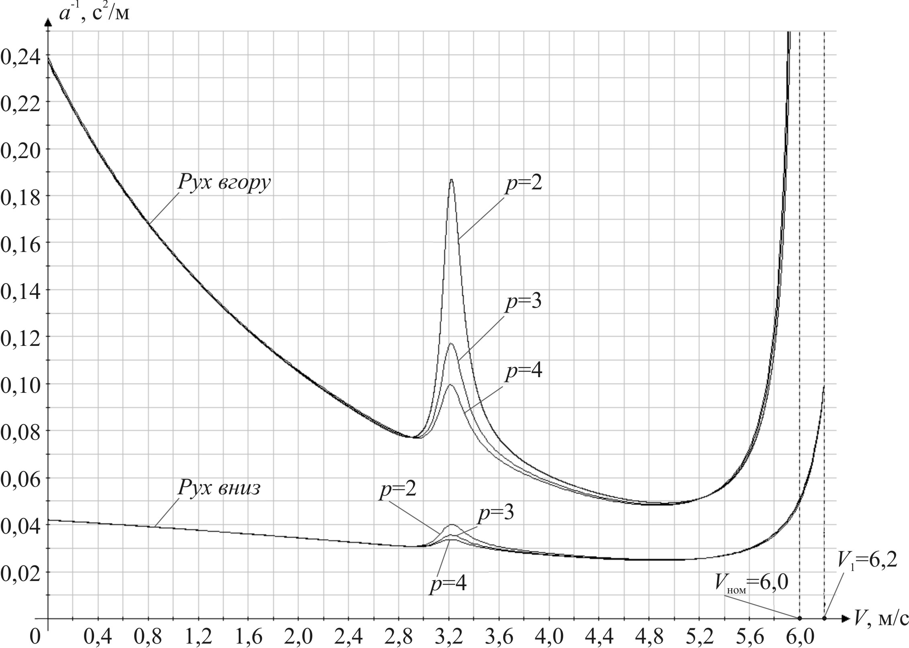

Рис.8 Залежність $a^{−1}=f(V)$
де $m=\frac{F_{c}}{g}$ - маса бігуна, кг. Таким чином, розрахуємо рух бігуна вниз (рис.8) :
$[F_{\text{ем}}(V)+F_{c}]=f(V),$ (12)
$a^{−1}=\frac{m}{F_{\text{ем}}(s)+F_{c}}\text{.}$ (13)
Графік залежності $V=f(t)$(рис.9), де $t_{i}$-поточний час, с; побудуємо за формулою :
$t_{i}=\frac{a_{i}^{−1}+a_{i−1}^{−1}}{2}⋅\frac{V}{n}+t_{i−1},$ (14)
де n - кількість частин, на яку розбивається ділянка побудови; $V_{\text{max}}$- значення швидкості бігуна; $V=(1−s)V_{1}$.
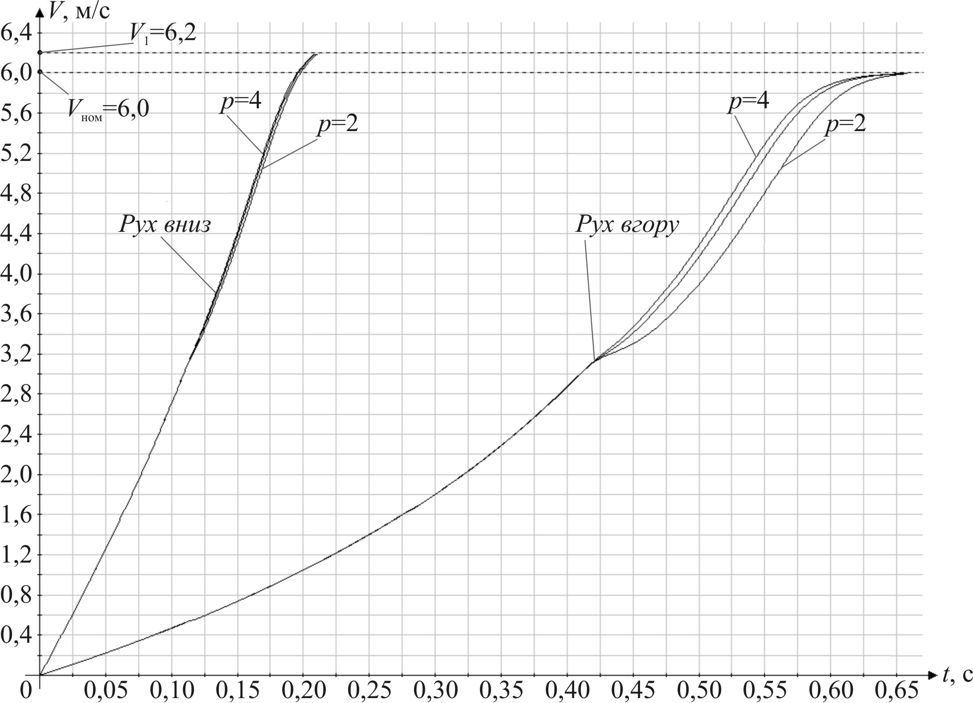

Рис.9 Залежність $V=f(t)$

Графік залежності $H=f(V,t)$ (рис 10). побудуємо за формулою :
$H_{i}=\frac{(V_{i}+V_{i−1})}{2}{Δt}_{i}+H_{i−1},$ (15)
де: ${Δt}_{i}=t_{i}−t_{i−1}$-елементарний час, с; $H_{i}$-висота підіймання бігуна,м.

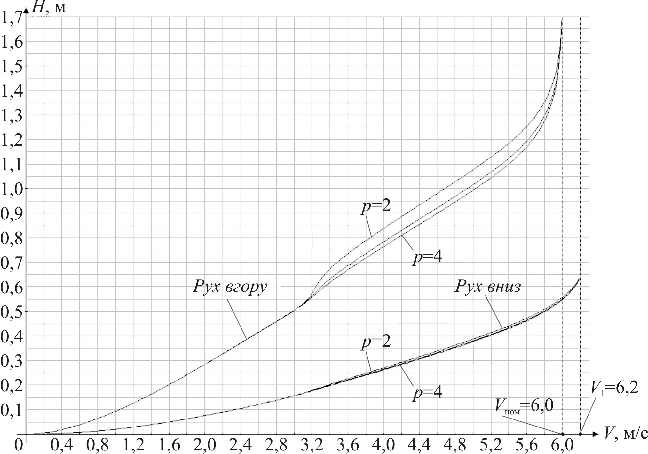

Рис.10 Залежність $H=f(V)$

Розрахунок місця розташування давачів контролю положення бігуна (ударника) молоту.
Циклограма руху бігуна (ударника) молоту наведена на рис. 11.
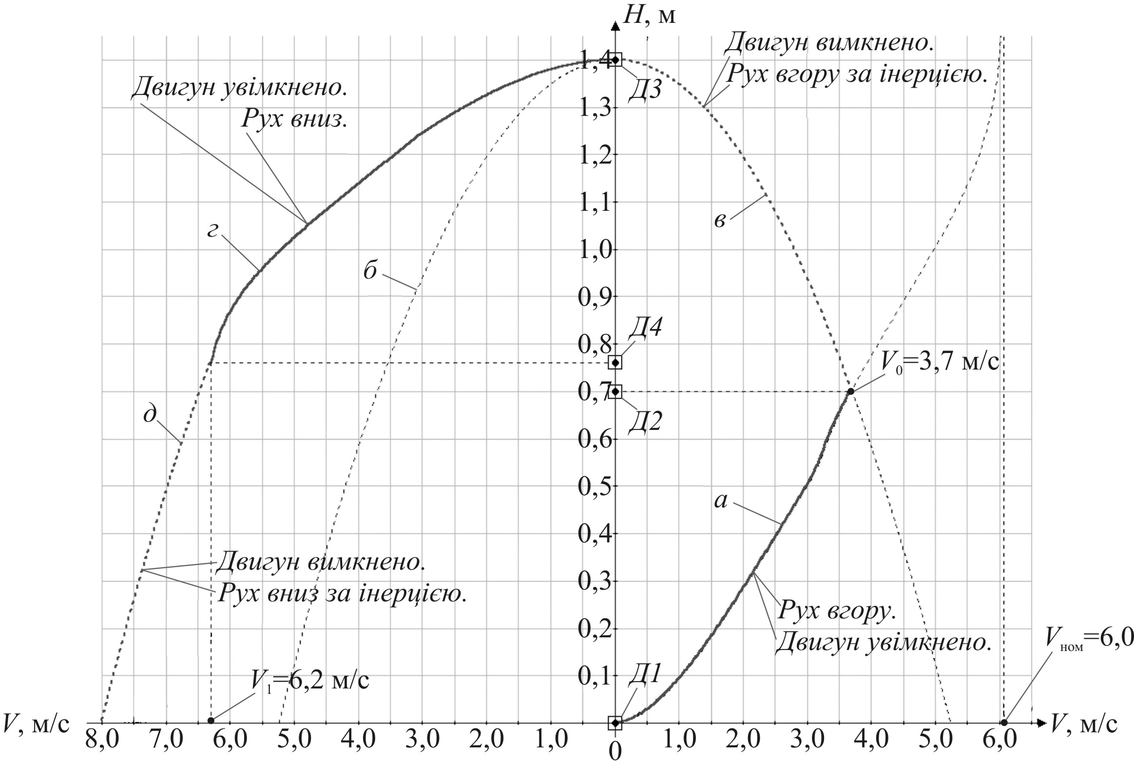
Рис.11 Циклограма руху ударника
Нехай бігун починає вільно падати зі стану спокою без початкової швидкості з прискоренням g (рис.11,б). Позначимо початкову висоту ударника над наголовником (ковадлом) через h, час його падіння з цієї висоти до ковадла – через t і швидкість, досягнуту ударником у момент падіння на ковадло – через v. Тоді згідно з формулами:
$W_{к}=\frac{{\text{mV}}^{2}}{2},$ (16)
де $W_{к}$- кінетична енергія, Дж.
$W_{п}=\text{mgh},$ (17)
де $W_{п}$-потенціальна енергія, Дж.
Ці величини будуть пов'язані наступними співвідношеннями :
$h=\frac{1}{2}{\text{gt}}^{2}=\frac{V^{2}}{2g},$ (18)
$t=\frac{V}{g}=\sqrt{\frac{2h}{g}},$ (19)
$V=\text{gt}=\sqrt{2\text{gh}}\text{.}$ (20)
Розглянемо тепер рух бігуна, якому надана деяка початкова швидкість $V_{0}$, направлена вертикально вгору (рис.11в). У цій задачі зручно вважати додатнім напрямок угору. Оскільки прискорення направлене донизу, то рух буде рівномірно - загальмованим із від'ємним прискоренням -g і з додатньою початковою швидкістю. Швидкість цього руху в момент часу t виразиться формулою:
$V=V_{0}−\text{gt}$, (21)
а висота підйому у цей момент над початковою точкою – формулою:
$h=V_{0}t−\frac{1}{2}{\text{gt}}^{2}\text{.}$ (22)
Коли швидкість бігуна зменшиться до нуля, він досягне найвищої точки підйому. Це відбудеться у момент $t_{1}$, для якого :
$V_{0}−{\text{gt}}_{1}=0\text{.}$ (23)
Після цього моменту швидкість стане від'ємною і бігун почне падати донизу. Отже, час підйому бігуна :
$t_{1}=\frac{V_{0}}{g}\text{.}$ (24)
Підставляючи у формулу (18) час підйому $t_{1}$, знайдемо висоту найвищої точки підйому тіла :
$h=\frac{V_{0}^{2}}{g}−\frac{1}{2}\frac{V_{0}^{2}}{g}=\frac{V_{0}^{2}}{2g}\text{.}$ (25)
Подальший рух бігуна можна розглядати як падіння без початкової швидкості з висоти $h=\frac{V^{2}}{2g}$. Підставляючи цю висоту у формулу (20), знайдемо, що швидкість $V$, якої бігун досягне у момент падіння на землю чи на ковадло, тобто повернувшись у точку, звідки він був підкинутий догори, буде дорівнювати початковій швидкості тіла $V_{0}$ (але, звичайно, швидкість буде направлена в інший бік - донизу).
Нарешті, із формули (19) робимо висновок, що час падіння бігуна з вищої точки дорівнює часу підняття бігуна у цю точку (рис.11), де:
а) з урахуванням впливу електромагнітного тягового зусилля, що його розвиває ЛАД при русі бігуна вгору;
б) без початкової швидкості зі стану спокою бігуна донизу;
в) із початковою швидкістю $V_{0}$ при русі бігуна угору;
г) з урахуванням впливу електромагнітного тягового зусилля, що його розвиває ЛАД при русі бігуна униз;
д) з урахуванням початкової швидкості $V_{1}$- рух бігуна вниз.
Таким чином (рис.11), давач Д1 встановлюють на нульовій позначці, тобто коли бігун знаходиться у нижньому стані і п'ята стикається з ковадлом. Давач Д2 встановлюють на перетині кривої руху бігуна вгору під дією електромагнітного тягового зусилля, що його розвиває ЛАД (крива "а") з кривою "в", за законом якої бігун падав донизу під дією сили тяжіння з прискоренням g. Давач Д3 встановлюють на відмітці заданої висоти $H$. Давач Д4 встановлюють на відмітці $V_{1}$- швидкості поля ЛАД необхідно замінити на $V_{\text{max}}$- максимальну швидкість бігуна у момент досягання ним ковадла, яка визначається з формули :
$V_{\text{max}}=\sqrt{\frac{2W_{\text{max}}}{m}},$ (26)
де $W_{\text{max}}$- максимальна енергія, яка визначається за формулою:
$W_{\text{max}}=W_{1}+W_{ΔH},$ (27)
де $W_{1}=\frac{{\text{mV}}_{1}^{2}}{2}$ - кінетична енергія, яку може розвити молот під дією електромагнітної сили; $W_{ΔH}=\text{mg}{ΔH}_{i}$- потенціальна енергія, яку може розвити молот на висоті ${ΔH}_{i}$після проходження бігуном давача Д4 при русі його донизу.

Розробка алгоритму управління електромагнітним молотом
Розробка алгоритму управління технологічним процесом є основним етапом розробки функціональної, структурної і принципової електричної схеми управління автоматизованого електромагнітного молота.
Якісне виконання алгоритму управління електромагнітним молотом для різних видів будівельних робіт залежить від знання технологічного процесу й конструкції пристрою, наприклад, забивання паль, руйнування негабаритного матеріалу, ущільнення ґрунтів тощо [10, 12-17] (рис. 1-6).
На прикладі роботи електромагнітного молоту для забивання труби в ґрунт складено алгоритм управління молотом (рис.12).
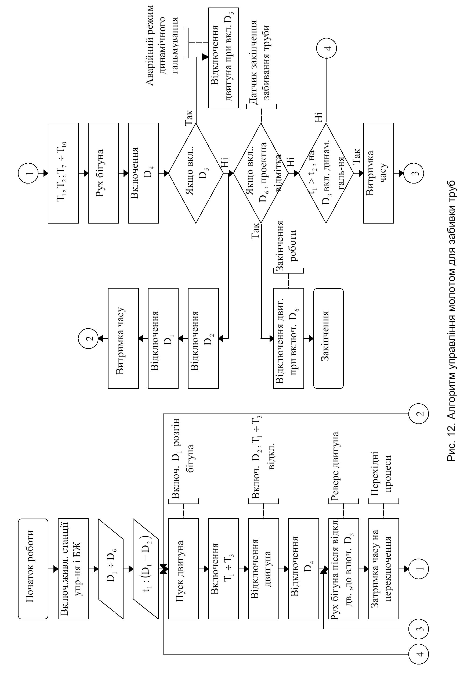
Розробка функціональної схеми управління електромагнітним молотом
На основі розрахунку перехідних процесів роботи молота та вивчення технологічного процесу під час занурення палі під воду встановлюють давачі положення і рівня (рис.6), а також розробляють його алгоритм управління (рис.12) та складається функціональна схема управління автоматизованого електромагнітного молоту.
Для прикладу оберемо молот для забивання паль під водою. На рис.13 зображена його функціональна схема управління, де: А, В, С, N – джерела трифазного змінного струму 380 В; QF – автоматичний вимикач; М1 – коаксіально-лінійний асинхронний двигун; М2 – асинхронний електродвигун (насос); БЖ – блок живлення блоку керування та плати перетворювача рівнів; БК – блок керування; ППР – плата перетворювачів рівнів; БТК – блок тиристорних комутаторів (реверсивний); ПБЖ – потужний блок живлення для динамічного гальмування; БКРП – блок компенсації реактивної потужності (трифазна батарея конденсаторів); G1.. G5 – давачі положення, що контролюють рух молота; G6 – давач рівня, що контролює рівень води у дзвоні пристрою.

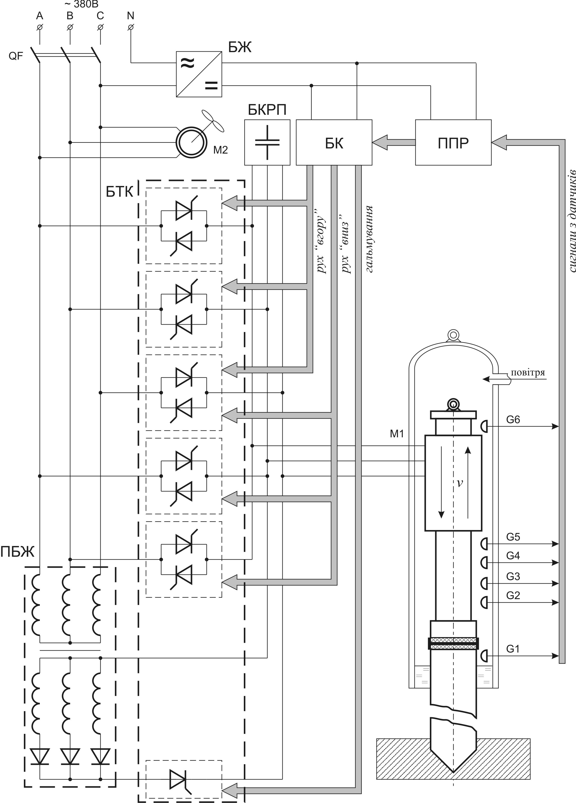
Рис.13 Функціональна схема управління молотом для забивки паль під водою

Список використаної літератури

- Голенков Г.М. и др. А.С. 1375739 (СССР) Электромагнитный молот для забивки свай. Опубл. В Б.Н., 1988, №7.
- Голенков Г.М. Несиметрія режимів роботи лінійних асинхронних електродвигунів. Наука і техніка у міському господарстві. Вик. 24.К. : Будівельник, 1973-с. 13-18.
- Голенков Г.М. Математическая модель расчёта тяговых и рабочих характеристик асинхронного электродвигателя. Наукові практичні проблеми моделювання та прогнозування надзвичайних ситуацій. Збірник наукових статей. Вик 3-к.: МНС України КНУБА. 1999-с. 28-32.
- Голенков Г.М. Моделирование тяговых характеристик линейных асинхронных двигателей //Електротехніка і електромеханіка. – 2003, №4, с. 21-22.
- Голенков Г.М. Оптимизация параметров линейного асинхронного двигателя с токопроводящим слоем на бегуне методом конечных элементов /Голенков Г.М., Веремеенко А.В. //Електротехніка і електромеханіка. – 2007, №5, с. 9-12.
- Голенков Г.М. Моделирование работы коммутационного аппарата с комбинированной обмоткой линейного асинхронного двигателя /Голенков Г.М., Веремеенко А.В. //Вісник Східноукраїнського національного університету імені В.Є. Даля. – 2007, №1 (119), с.41-45.
- Голенков Г.М., Математичне моделювання перехідних процесів лінійних асинхронних електродвигунів //Наукові практичні проблеми моделювання та прогнозування надзвичайних ситуацій. Збірник наукових статей. – Київ, МНС України, НДІПБ. – 1999, с.28–32.
- Попков В.С. Методы определения электромеханических характеристик линейного асинхронного двигателя с токопроводящим слоем на бегуне /Попков В.С., Голенков Г.М., Веремеенко А.В., Богаенко М.В. // Електротехніка і електромеханіка. – 2009, №3, с. 17–20.
- Веремеенко А.В. Распределение магнитной индукции в зазоре коаксиально-линейного асинхронного двигателя с фазной обмоткой на бегуне /Веремеенко А.В., Голенков Г.М., Богаенко М.В., Попков В.С. //Електротехніка і електромеханіка. – 2010, №6, с.18-21.
- ДСТУ 3120-95 Електротехніка. Літерні позначення основних величин.Затверджено та надано чинності наказом Держстандарту України. Київ. від 09 жовтня 1997 р. № 620.

НАВЧАЛЬНО-МЕТОДИЧНЕ ВИДАННЯ

ТЕОРІЯ ЕЛЕКТРОПРИВОДА

Методичні вказівки
до виконання практичних завдань
для здобувачів першого (бакалаврського)
рівня вищої освіти
спеціальності 141
“Електроенергетика, електротехніка та електромеханіка” спеціалізації “ Електромеханічні системи автоматизації”

Укладачі: Голенков Геннадій Михайлович
Бондар Роман Петрович

